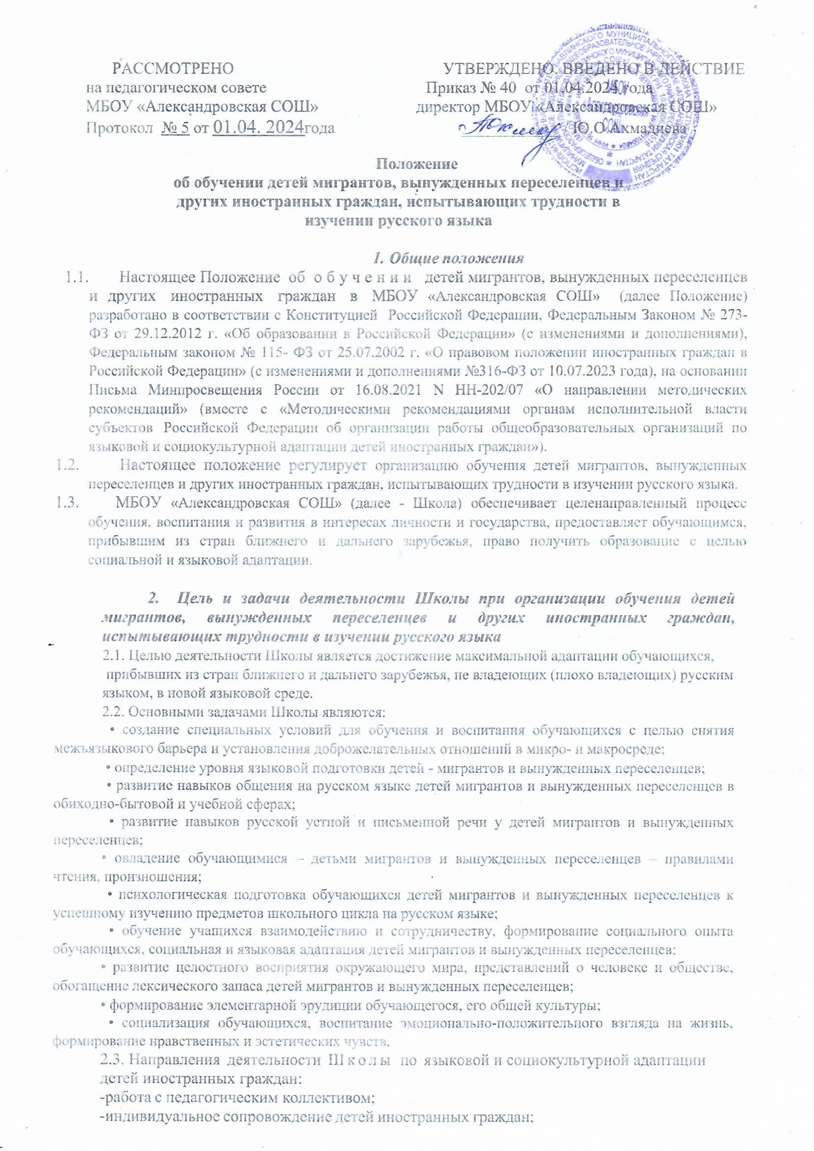

РАССМОТРЕНО УТВЕРЖДЕНО. ВВЕДЕНО В ДЕЙСТВИЕ
на педагогическом совете Приказ № 40 от 01.04.2024 года
МБОУ «Александровская СОШ» директор МБОУ «Александровская СОШ»
Протокол № 5 от 01.04. 2024года ____________ / Ю.О.Ахмадиева

Положение

об обучении детей мигрантов, вынужденных переселенцев и других иностранных граждан, испытывающих трудности в изучении русского языка

Общие положения
1.1. Настоящее Положение об обучении детей мигрантов, вынужденных переселенцев и других иностранных граждан в МБОУ «Александровская СОШ» (далее Положение) разработано в соответствии с Конституцией Российской Федерации, Федеральным Законом № 273-ФЗ от 29.12.2012 г. «Об образовании в Российской Федерации» (с изменениями и дополнениями), Федеральным законом № 115- ФЗ от 25.07.2002 г. «О правовом положении иностранных граждан в Российской Федерации» (с изменениями и дополнениями №316-ФЗ от 10.07.2023 года), на основании Письма Минпросвещения России от 16.08.2021 N НН-202/07 «О направлении методических рекомендаций» (вместе с «Методическими рекомендациями органам исполнительной власти субъектов Российской Федерации об организации работы общеобразовательных организаций по языковой и социокультурной адаптации детей иностранных граждан»).
1.2. Настоящее положение регулирует организацию обучения детей мигрантов, вынужденных переселенцев и других иностранных граждан, испытывающих трудности в изучении русского языка.
1.3. МБОУ «Александровская СОШ» (далее - Школа) обеспечивает целенаправленный процесс обучения, воспитания и развития в интересах личности и государства, предоставляет обучающимся, прибывшим из стран ближнего и дальнего зарубежья, право получить образование с целью социальной и языковой адаптации.

Цель и задачи деятельности Школы при организации обучения детей мигрантов, вынужденных переселенцев и других иностранных граждан, испытывающих трудности в изучении русского языка
2.1. Целью деятельности Школы является достижение максимальной адаптации обучающихся,
прибывших из стран ближнего и дальнего зарубежья, не владеющих (плохо владеющих) русским
языком, в новой языковой среде.
2.2. Основными задачами Школы являются:
• создание специальных условий для обучения и воспитания обучающихся с целью снятия межъязыкового барьера и установления доброжелательных отношений в микро- и макросреде;
• определение уровня языковой подготовки детей - мигрантов и вынужденных переселенцев;
• развитие навыков общения на русском языке детей мигрантов и вынужденных переселенцев в обиходно-бытовой и учебной сферах;
• развитие навыков русской устной и письменной речи у детей мигрантов и вынужденных переселенцев;
• овладение обучающимися – детьми мигрантов и вынужденных переселенцев – правилами чтения, произношения;
• психологическая подготовка обучающихся детей мигрантов и вынужденных переселенцев к успешному изучению предметов школьного цикла на русском языке;
• обучение учащихся взаимодействию и сотрудничеству, формирование социального опыта обучающихся, социальная и языковая адаптация детей мигрантов и вынужденных переселенцев;
• развитие целостного восприятия окружающего мира, представлений о человеке и обществе, обогащение лексического запаса детей мигрантов и вынужденных переселенцев;
• формирование элементарной эрудиции обучающегося, его общей культуры;
• социализация обучающихся, воспитание эмоционально-положительного взгляда на жизнь, формирование нравственных и эстетических чувств.
2.3. Направления деятельности Школы по языковой и социокультурной адаптации
детей иностранных граждан:
-работа с педагогическим коллективом;
-индивидуальное сопровождение детей иностранных граждан;
-работа с ученическим сообществом образовательной организации;
-работа с родительским сообществом.
2.4. Характеристики особых образовательных потребностей детей иностранных граждан:
- недостаточный уровень владения русским языком, препятствующий успешному освоению образовательной программы и социализации;
- несоответствие между уровнем знаний, полученных в стране исхода, и российскими образовательными стандартами;
- несоответствие возраста и уровня знаний из-за разных требований и учебных программ;
- эмоциональные трудности, вызванные переживанием миграционного стресса;
- отсутствие или нехватка социальных навыков, соответствующих возрасту, по умолчанию присутствующих у представителей принимающего общества;
- ориентация на нормы и правила культуры страны и региона исхода, отличающихся от принятых в Республике Татарстан.
Таким образом, работа по социализации и языковой адаптации детей иностранных граждан, обучающихся в МБОУ «Александровская СОШ», с одной стороны организовывается системно, а с другой - учитываются индивидуальные особенности социальной ситуации каждого ребёнка
2.5. Деятельность по языковой и социокультурной адаптации детей иностранных
граждан в Школе базируется на следующих принципах:
- принцип включения ребёнка иностранных граждан в общий поток с помощью специальных педагогических приёмов, учитывающих его особые образовательные потребности;
- принцип права на отличия, что предполагает принятие культурной "инаковости" детей иностранных граждан и поддержку её проявления в образовательной среде;
- принцип трансляции культуры через коммуникацию, который означает, что эффективная культурная адаптация осуществляется исключительно через
непосредственное общение с носителями культуры;
- принцип интеграции через сотрудничество, предполагающий, что включение в коллективную деятельность с общими целями и задачами обеспечивает основу межкультурной интеграции;
- принцип билингвизма, предполагающий, что родной язык является не преградой, а ресурсом, как для освоения русского языка, так и для психологического благополучия ребёнка иностранных граждан;
- принцип ресурсности культурных различий, показывающий, что национально- культурная специфика ребёнка иностранных граждан является не барьером, а ресурсом его включения в образовательную среду;
- принцип активного партнерства с родителями и другими родственниками
ребёнка иностранных граждан в области его языковой и социокультурной адаптации;
- принцип недопустимости любой формы дискриминации ребёнка иностранных граждан в образовательной среде;
- принцип равенства языков и культур, который утверждает недопустимость выстраивания их иерархии.

Организационно-методическая деятельность администрации

МБОУ «Александровская СОШ» по языковой и социокультурной адаптации детей иностранных граждан
  - Администрации Школы обеспечивает информационно-методическое сопровождения педагогов, работающих с детьми иностранных граждан, определяя цели и задачи на каждый учебный год и планируемую деятельность:
- создает условия для профессионального развития учителей по проблемам формирования и развития языковой, речевой и коммуникативной компетенций на уроках во внеурочной деятельности в условиях полиэтнического класса через семинары- практикумы, групповые консультации, мастер-классы, участие в конкурсах, публикации, участие в вебинарах;
- осуществляет консультирование педагогов-предметников по вопросу сопровождения и обучения детей иностранных граждан, применения диагностического инструментария для определения уровня владения русским языком детей указанной категории, реализации программ дополнительных занятий по обучению русскому языку через индивидуальные и групповые консультации, мастер-классы;
  - Работа в МБОУ «Александровская СОШ» по адаптации детей иностранных граждан может осуществляться в следующих формах:
- организация групповых занятий по изучению русского языка как неродного;
- ведение дневников наблюдения, в которых отражаются индивидуальные маршруты работы с обучающимся, мониторинг эффективности данной работы;
- разработка программы внеурочной деятельности и дополнительного образования, направленные на формирование социального опыта обучающихся, принятие норм образовательной среды, воспитание эмоционально положительного ощущения обучающимся в микро- и макросреде;
- организация мероприятий для родителей (законных представителей);
- проведение систематических мероприятий для обучающихся, направленных на
социальную адаптацию (акции, конкурсы рисунков, фестивали, уроки толерантности), участниками которых являются все обучающиеся Школы, в том числе дети иностранных граждан.
4. Организация образовательного процесса
4.1. Организация образовательного процесса осуществляется в соответствии с приказом директора Школы.
4.2. Обучение в Школе ведется на русском языке.
4.3. Организация образовательного процесса регламентируется федеральной образовательной программой, где определяется основное содержание, объем и сроки исполнения работы; учебным планом с указанием предметного содержания и нагрузки.
4.4. Занятия проводятся согласно расписанию, утвержденному директором Школы.
4.5. Продолжительность академического часа занятий составляет не более 45 мин.
4.6. Обучение осуществляется в классно-групповой форме и индивидуально (по рекомендации ПМПК или заявлению родителей).
4.7. При наличии большого количества детей-мигрантов наполняемость учебных групп устанавливается в количестве до 14 обучающихся.
4.8. Зачисление в классы происходит после предварительного определения учителем уровня владения языком и подписания договора с родителями (законными представителями) обучающегося. При предьявлении личной карты обучающегося анализируются изучаемые учебные предметы. Если ребенок не владеет русским языком и учебные предметы не соответствуют федеральной рабочей программе, ребенок зачисляется на класс ниже указанного в личной карте,
4.9. Срок обучения составляет не менее одного учебного года ( по договору с родителями).
4.10. Сроки обучения в классе определяются результатами мониторинга, позволяющего установить уровень овладения русским языком.
4.11. Для облегчения организации разноуровневого обучения детей иностранных граждан успешно применяется технология наставничества. Роль наставника конкретного ученика могут взять на себя одноклассники, имеющие отношение к тому же этносу/стране происхождения, что и ребёнок, испытывающий трудности в обучении. Также данную функцию могут выполнять обучающиеся, старшие по возрасту, что способствует более быстрому включению вновь прибывшего ребёнка в социокультурное пространство.
4.12. Освоение культурных правил и норм реализуется через правильную организацию повседневного межкультурного взаимодействия. Это построение образовательной деятельности, обеспечивающей реальное позитивное взаимодействие между детьми из разных культур, между детьми иностранных граждан и представителями принимающего общества.
4.13. С точки зрения оптимизации социокультурной и языковой адаптации детей
иностранных граждан также целесообразно расширить возможности их общения с
ровесниками. Важно вовлекать ребёнка в систему дополнительного образования (посещение
кружков, секций) и внеурочную деятельность.
4.14. Освоение культурных правил и норм более успешно, если дети иностранных граждан
включены в активную проектную деятельность, а также в любые виды творческой
деятельности, позволяющие выявить их таланты и раскрыть их возможности:
общешкольный день проектов, день самоуправления, театр, ансамбль, кружки, выставки,
школа вожатых, школа волонтёров, подготовка праздников, экскурсии, поездки и т.д. Такая
деятельность способствует повышению их статуса в среде сверстников.
4.15.Учебная и воспитательная работа по разъяснению норм поведения, этикета общения
проводится педагогами не только с детьми иностранных граждан, но и в целом с
многонациональными классными коллективами в рамках общих видов учебной и
внеучебной работы, внеурочной деятельности: тематические «этикетные» уроки, классные
часы, диспуты и т.д.

5.Работа педагога с родителями
5.1.Важной составляющей индивидуальной поддержки ребёнка иностранных граждан является работа с его родителями. Классный руководитель устанавливает контакт с родителями, узнаёт их потребности и интересы, связанные с обучением.
5.2.Большое значение имеет сотрудничество с родителями в плане освоения ребёнком русского языка. Категорически не требовать от родителей говорить с ребёнком дома только по-русски, это противоречит принципу бикультурности и билингвизма. Целесообразно проанализировать языковую ситуацию в семье (на каком языке говорят все члены семьи) и совместно с родителями выработать меры поддержки русского языка: читать ребёнку вслух книги на русском, смотреть вместе и обсуждать фильмы, выделить час в день, когда дома будут говорить только по-русски и т.п.
5.3.Интеграция родителей из числа иностранных граждан осуществляется через разнообразные формы, в том числе и совместной работы с родителями и детьми: родительские собрания, родительские клубы, выездные лагеря, экскурсии, иные неформальные мероприятия. Осуществляется привлечение родителей детей иностранных граждан к участию в жизни класса и родительского сообщества, причём по максимально широкому кругу вопросов, не ограничиваясь этнокультурной тематикой.

6.Заключительные положения
6.1.Настоящее Положение является локальным нормативным актом, принимается на Педагогическом совете школы и вводится в действие приказом директора Школы.
6.2.Все изменения и дополнения, вносимые в настоящее Положение, оформляются в письменной форме в соответствии с действующим законодательством Российской Федерации.
6.3.Положение принимается на неопределённый срок.
6.4.После принятия Положения (или изменений и дополнений отдельных пунктов и разделов) в новой редакции предыдущая редакция автоматически утрачивает силу.

